Régression linéaire avec Latis-Pro
Après avoir ouvert le logiciel, cliquer directement sur l’icone au centre de l’écran pour accéder au logiciel.
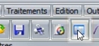
Ouvrir le mode Tableur en cliquant sur l’icône Tableur ou dans Traitement puis Tableur.
Cliquer sur Variables puis Nouvelle.
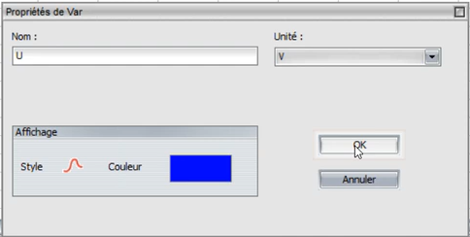
Dans la nouvelle fenêtre, indiquer le nom de la grandeur et son unité. Il est possible de changer le style de l’affichage.
Remarque : pour mieux visualiser la modélisation, il est recommandé d’utiliser un style Rond.
Faire de même pour toutes les grandeurs.
Entrer les données en remplissant les colonnes dans l’onglet tableur.

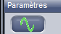
Pour afficher la courbe, cliquer tout d’abord sur l’icône Liste des courbes.
Réaliser un glisser-déposer sur chaque courbe pour les placer soit sur l’axe des abscisses, soit sur l’axe des ordonnées. La courbe apparait dans la fenêtre.
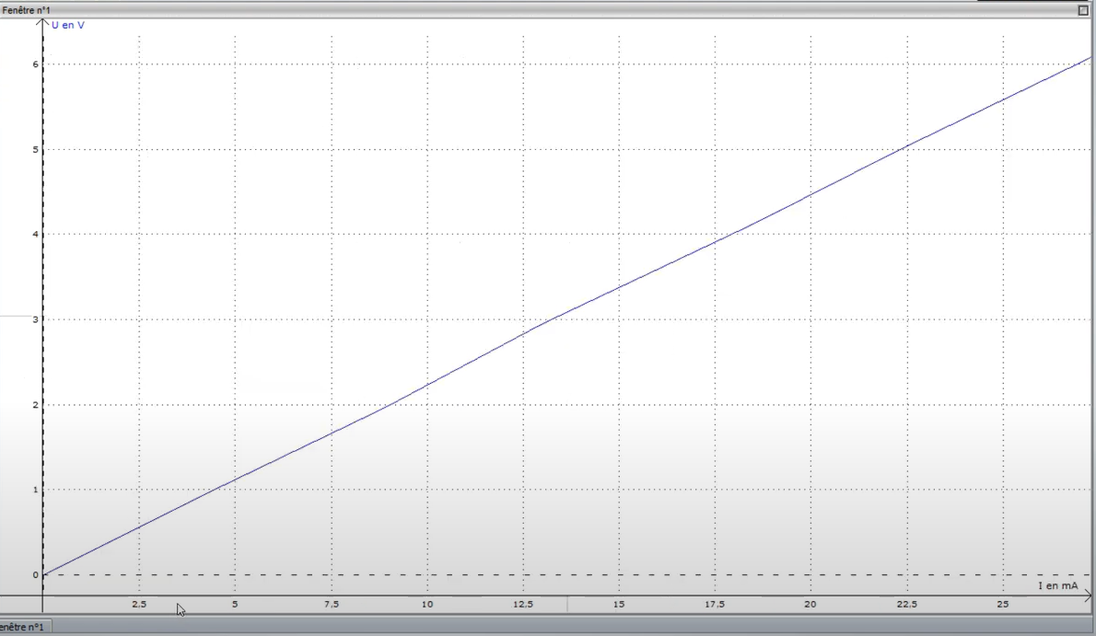
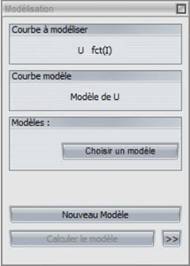
Dans l’onglet Traitement, cliquer sur Modélisation.
Repérer la courbe que vous souhaitez modéliser en bas à gauche sous la forme suivante :
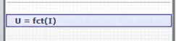
Réaliser un glisser-déposer de la courbe que vous voulez modéliser dans l’encadré Courbe à modéliser.
Cliquer sur Choisir un modèle, puis choisir Linéaire.

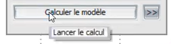
Lancer la modélisation en cliquant sur Calculer le modèle. La courbe modèle apparait dans la fenêtre.
En cliquant sur la double flèche, on obtient l’ensemble de résultats de la modélisation :
- Les coefficients du modèle ;
- L’équation de la droite sous la forme littérale et avec le coefficient directeur ;
- L’écart-type de notre modélisation ;
- Le coefficient de corrélation $R^{2}$.
